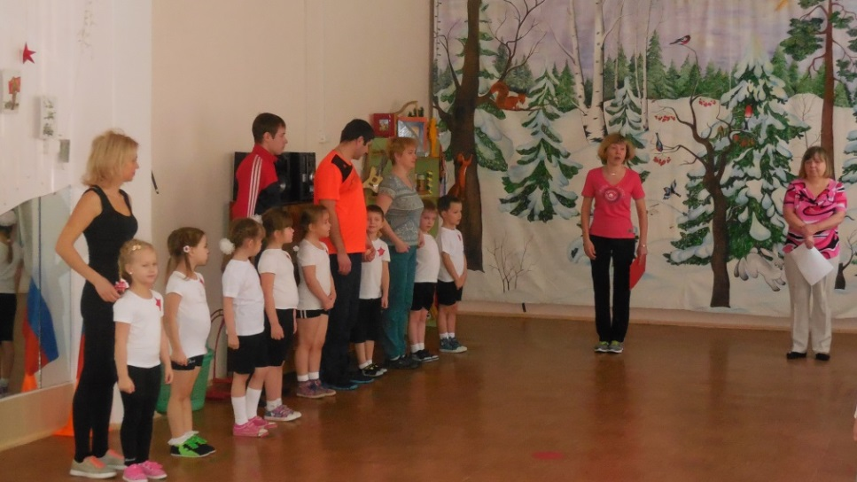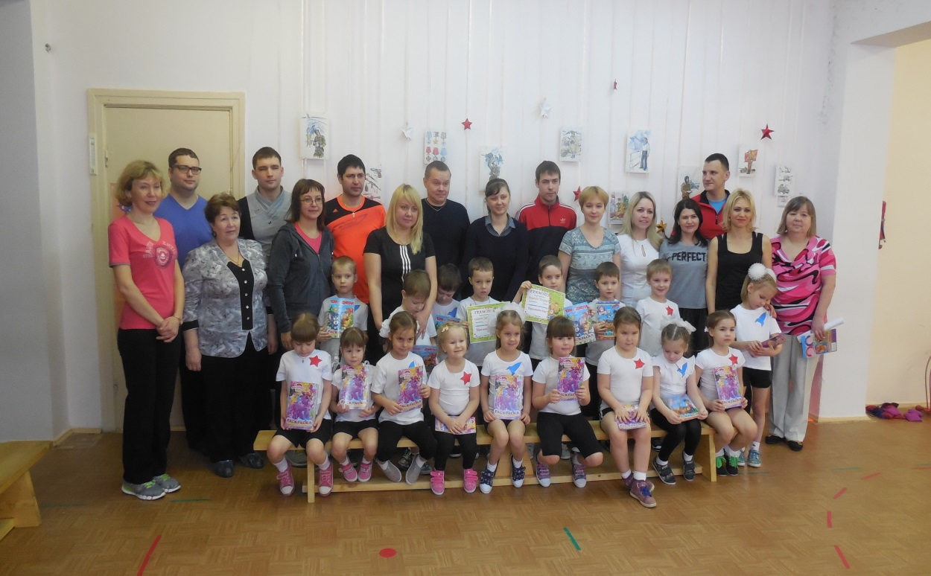

**С днём Защитника Отечества!**

Сегодня день особый -  
Для мальчишек и мужчин. День защитника Отечества,  
Знает каждый гражданин!

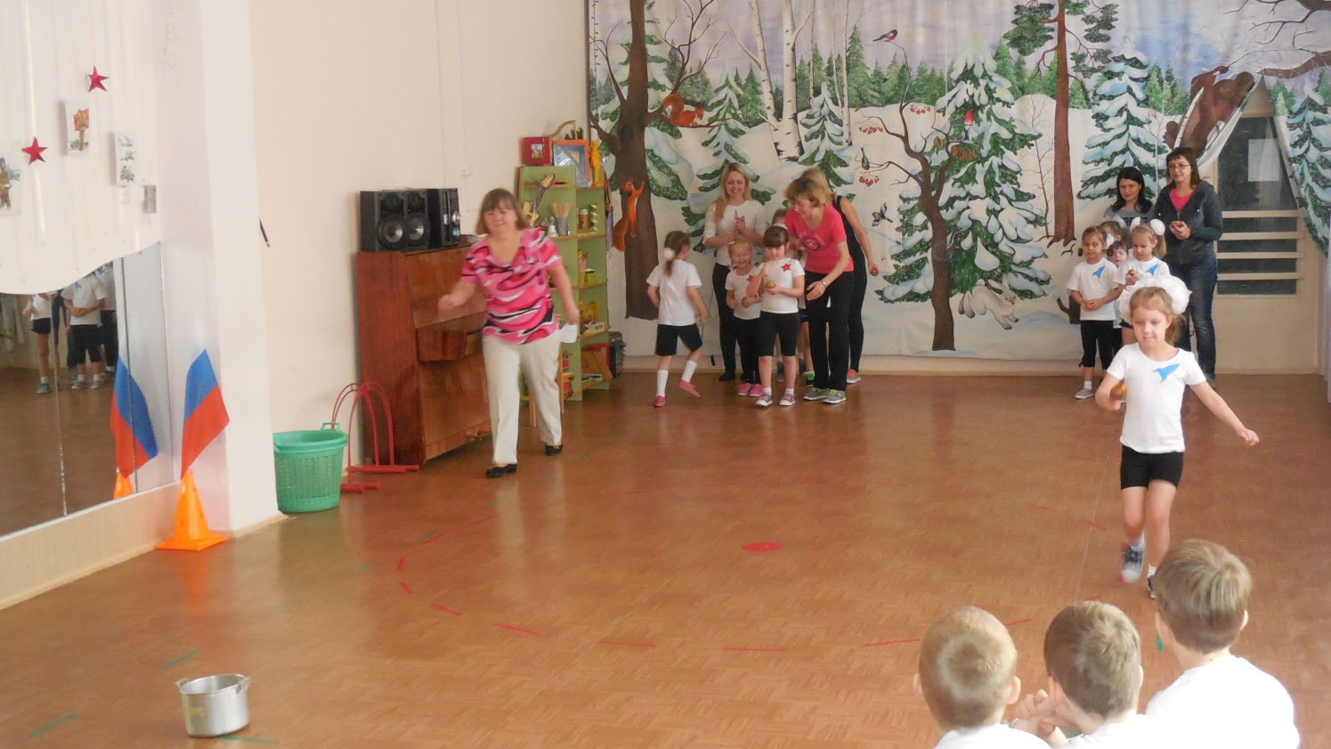

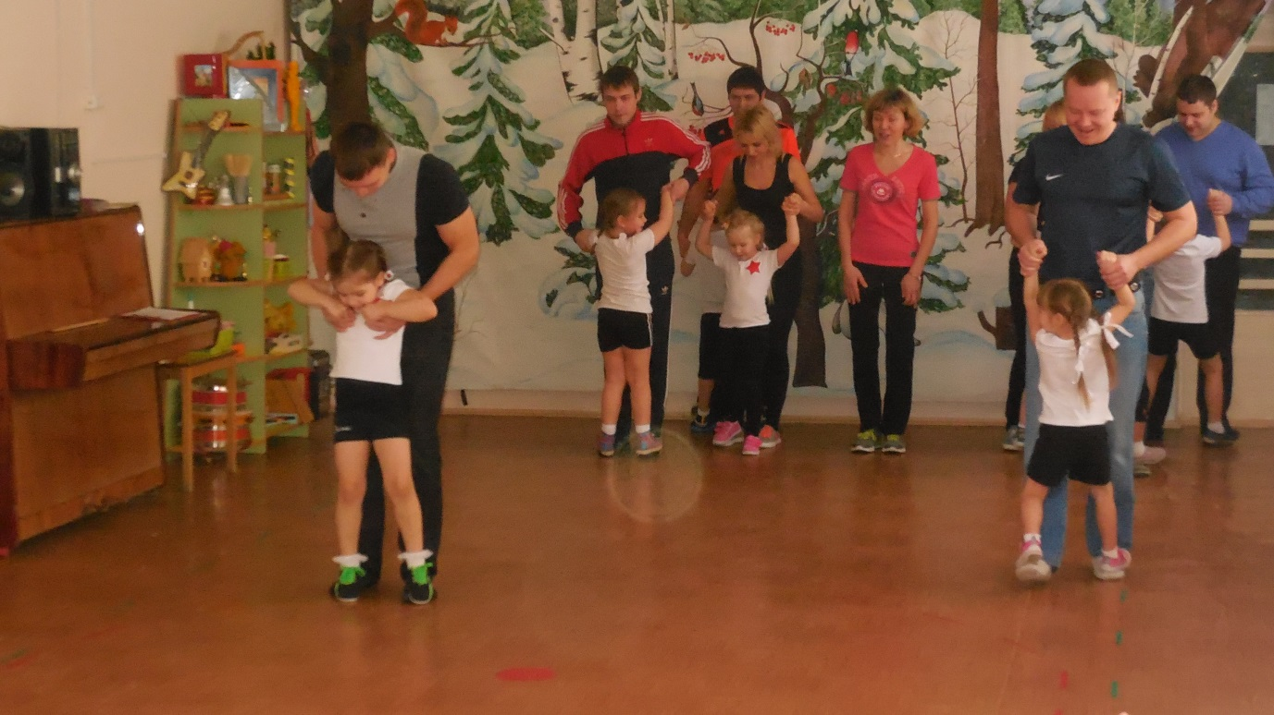

Наши папы – лучше всех!!!

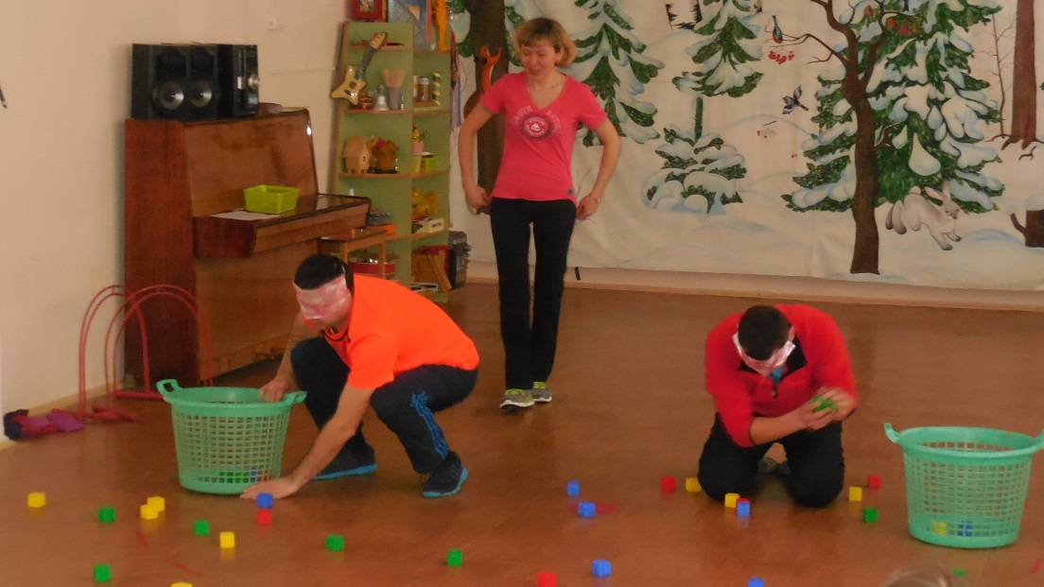

Обезвредить мины в срок!

Свою смелость прояви...,

Капитаны – МОЛОДЦЫ!!

Чтоб врага застать врасплох, примени смекалку…

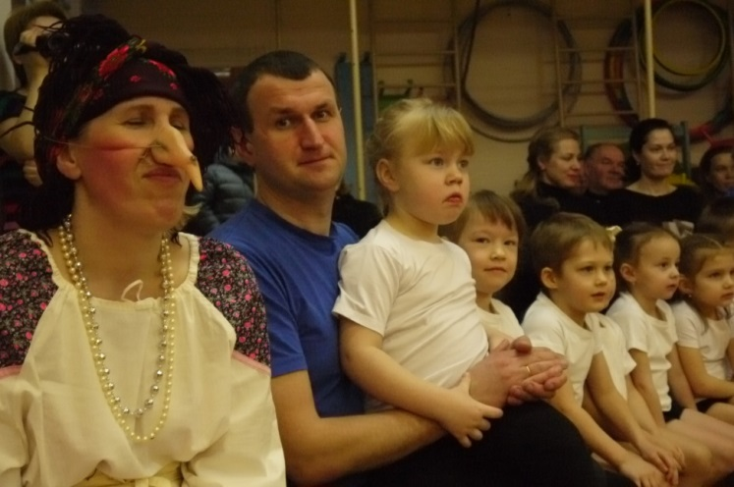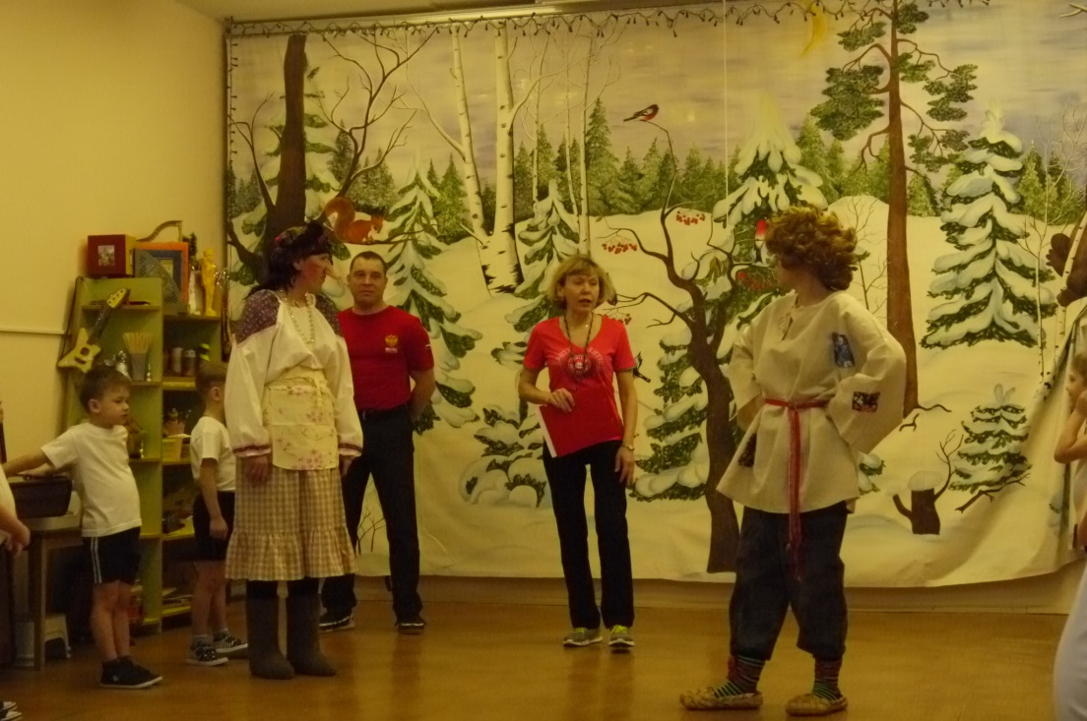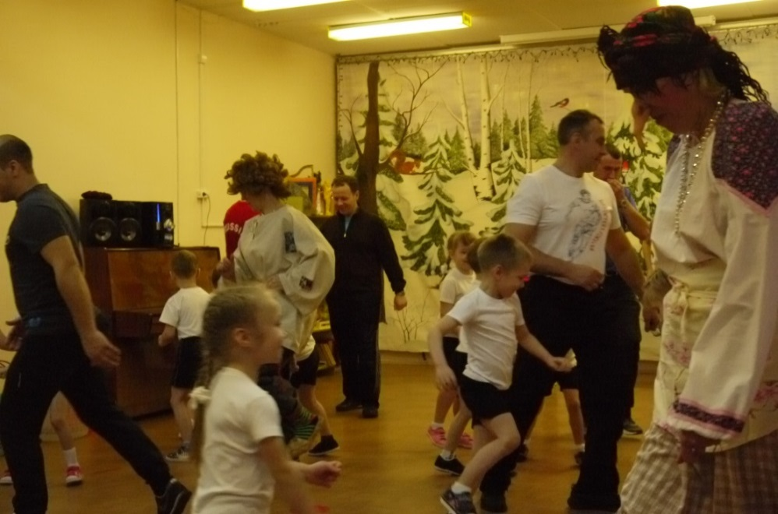

«Один за всех и все за одного»

Игра «Быстро по местам!»

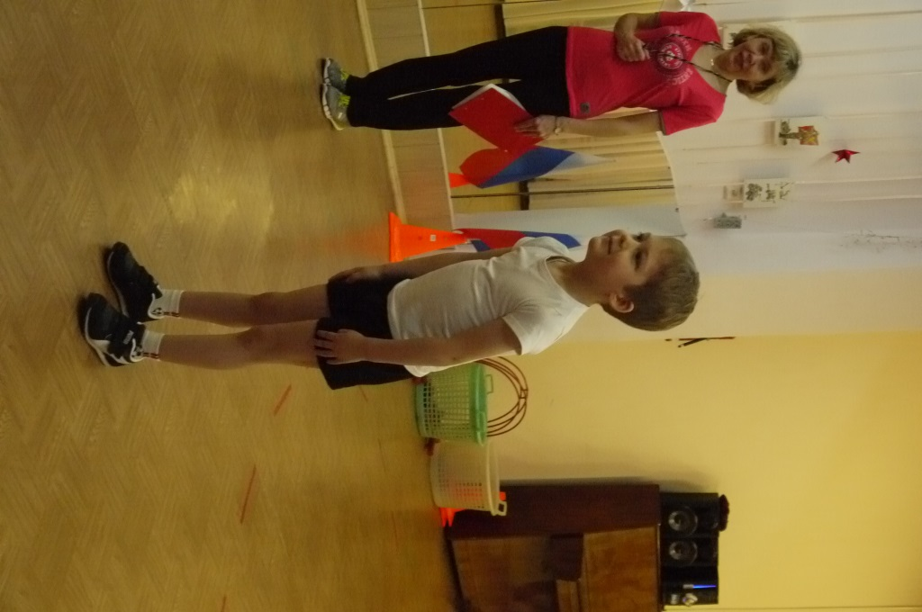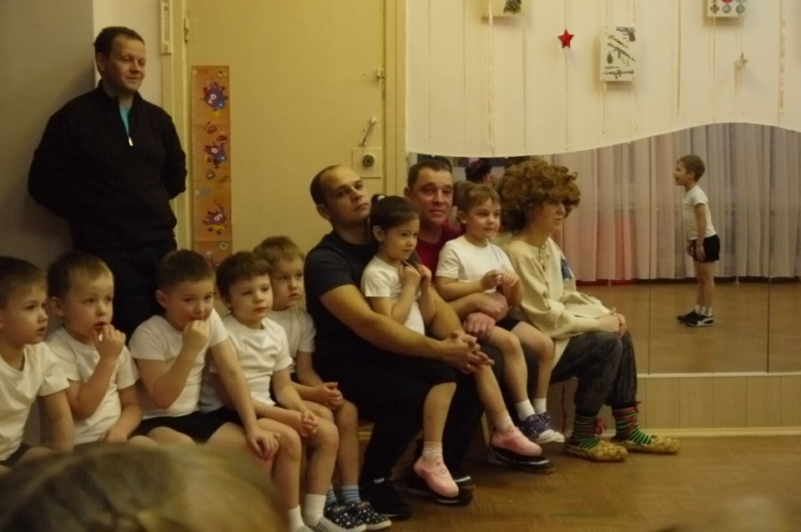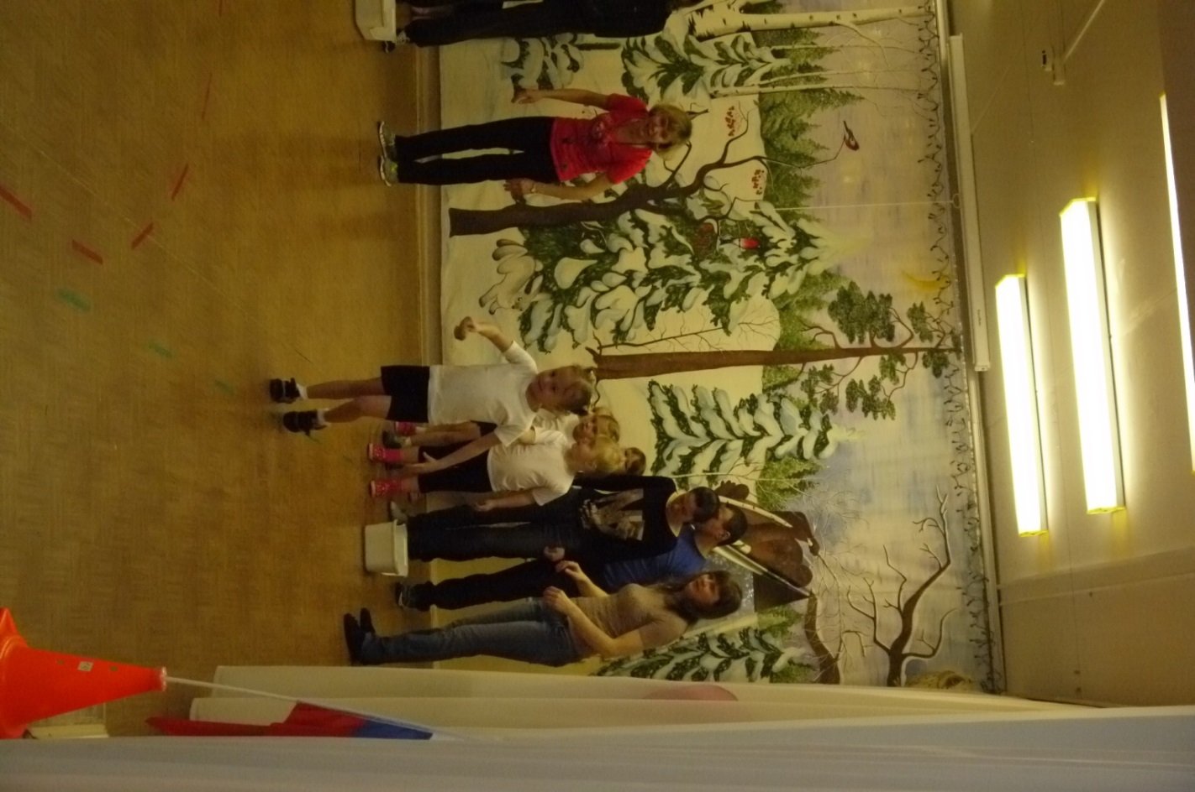

«А нас возьмите к себе в команды!»

С днём Защитника Отечества!

Эстафета «Наряд по кухне»

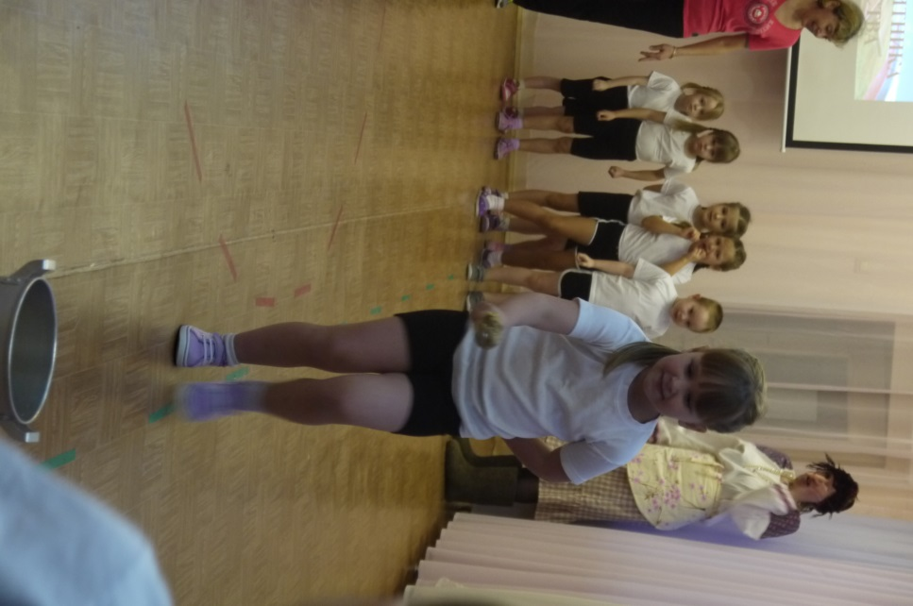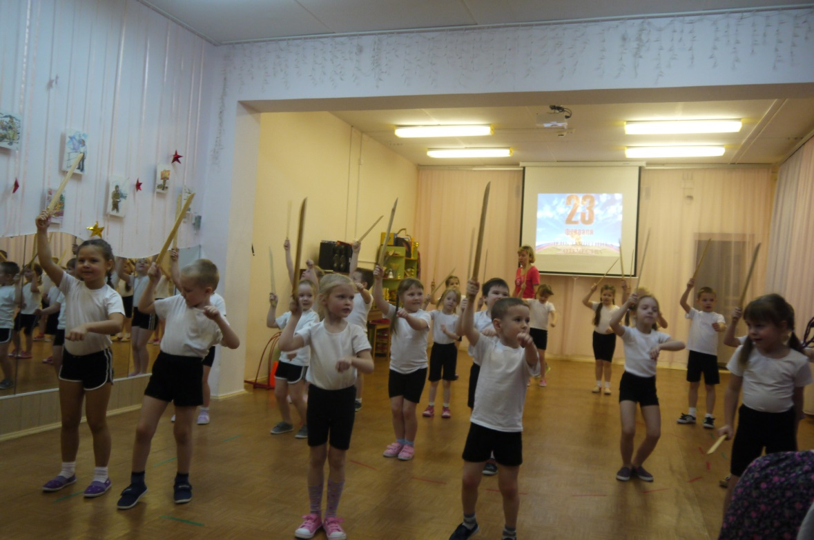

Все солдаты успевают:

И служить и отдыхать.

Эй, ребята! Эй, солдаты!

Выходите танцевать!

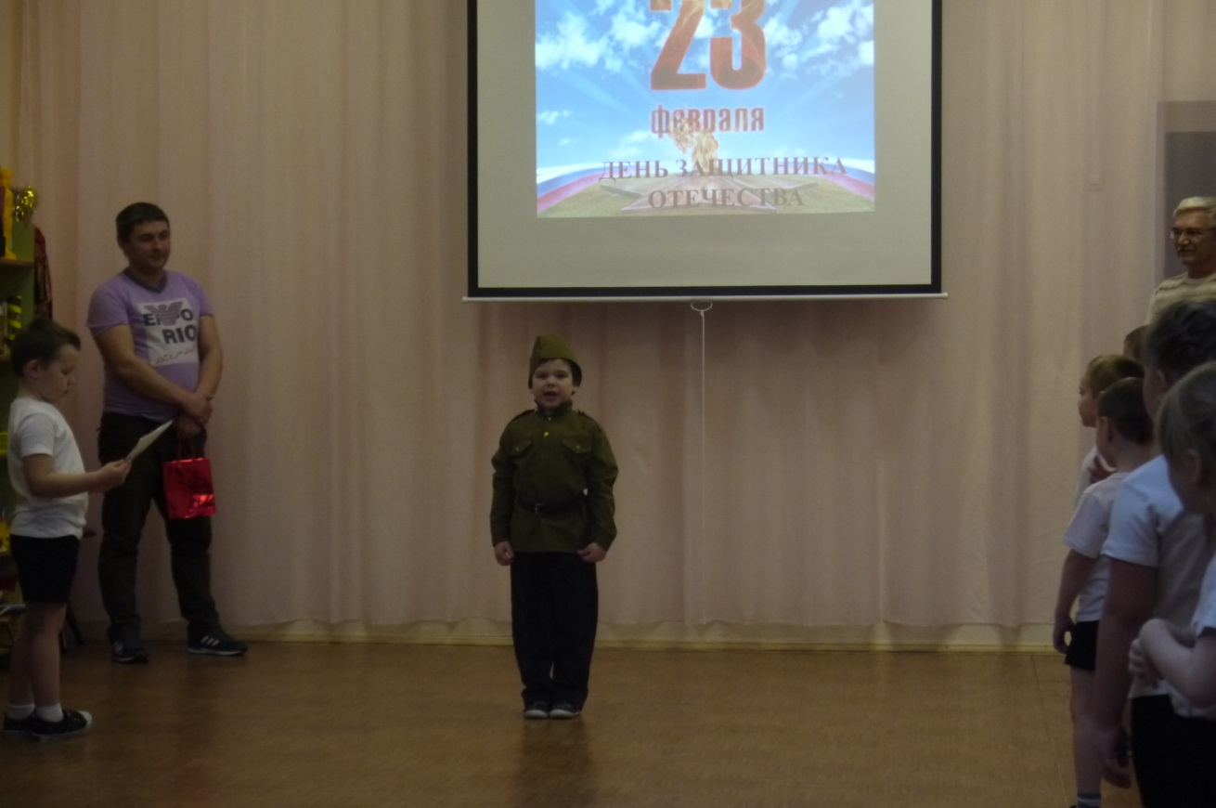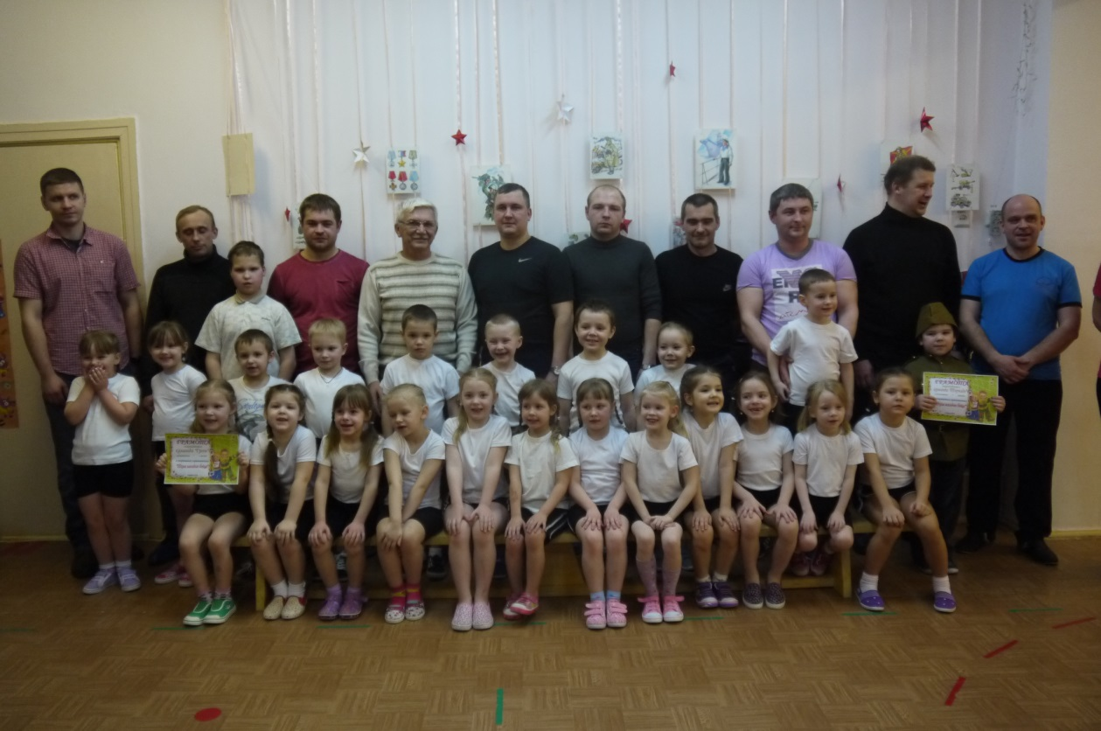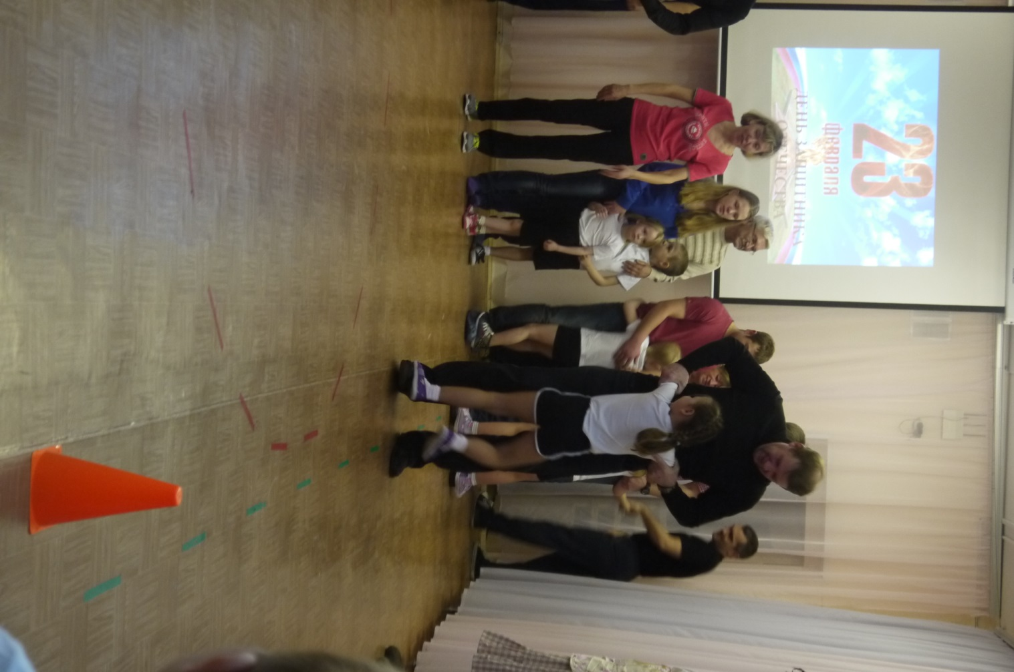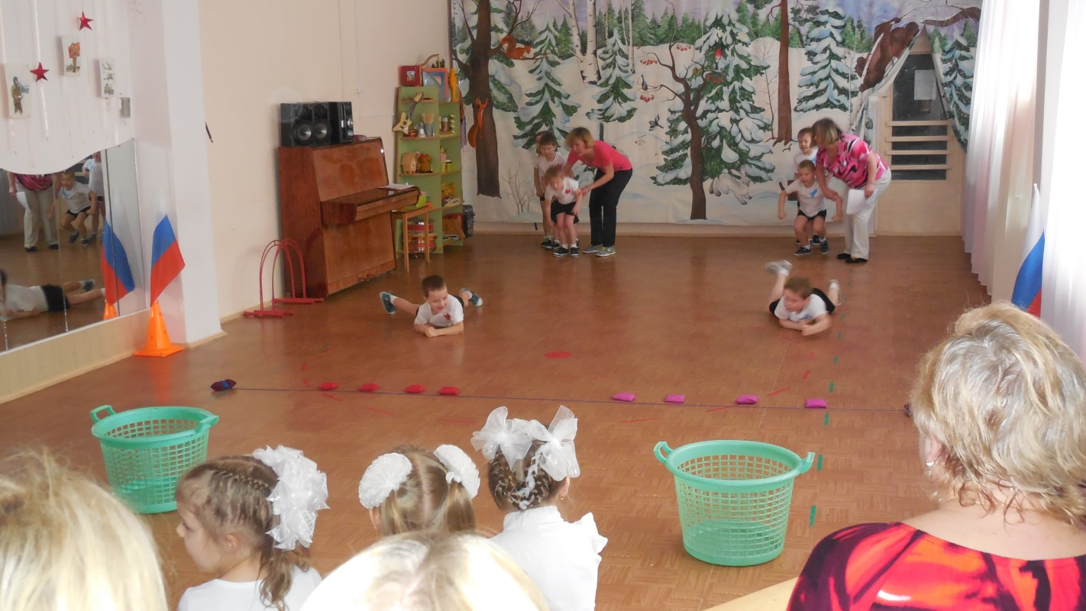

Шагаем дружно в ногу, как в армии бойцы!

Эстафета «Марш – бросок»

В бою побеждает наверняка,  
Тот, кто умеет за друга держаться!